Buongiorno,

svaka terenska nastava zanimljiva je na svoj način. Veselimo se putovanjima u Italiju s našim učenicima i nadamo se da ćemo tradiciju i dalje nastaviti. Posebno mi je drago kad vidim da učenici komuniciraju na talijanskom jeziku i da uživaju u Italiji i u talijanskim znamenitostima. U pratnji su bile Martina Hrdalo, profesorica latinskog i grčkog jezika, Natalija Stipetić Ćus, profesorica likovne kulture i naša ravnateljica Vesna Vrbanović Jančić.

Predlažem vam da pogledate kratku prezentaciju o mjestima koja smo posjetili i nakon toga riješite kviz.

Kviz:
https://forms.office.com/Pages/DesignPageV2.aspx?origin=NeoPortalPage&subpage=design&id=FvJamzTGgEurAgyaPQKQkekCPUYtTWhEjJSBxN05sSxUN1lIT1BGVVdQQTNXQlEzU080SUExWEJKRC4u

A za one koji žele saznati još nešto više ovdje su dva linka
o gradiću Cividale del Friuli
https://www.youtube.com/shorts/67uXTtgQPj8

i o arheološkom muzeju u Bresci.

Brixia, Parco archeologico di Brescia romana
https://www.youtube.com/watch?v=6h3SCY0ZiG8

Cremona

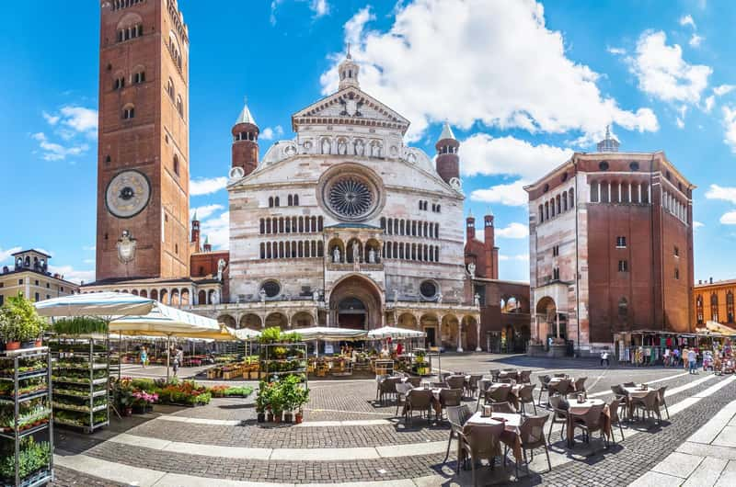

„Odlazak u Italiju olakšao nam je učenje talijanskog jezika u školi. Normalno smo se sporazumijevali i komunicirali s ljudima u Italiji. Mislimo da je jako lijepo od profesora što nas vode u Italiju na više dana. Bili smo u mnogo talijanskih trgovina i restorana i tamo nam je dosta značilo učenje talijanskog jezika u školi.“

Kim Petrač (8.d)
Lara Pavlic (8.d)
Nina Leko (8.b)

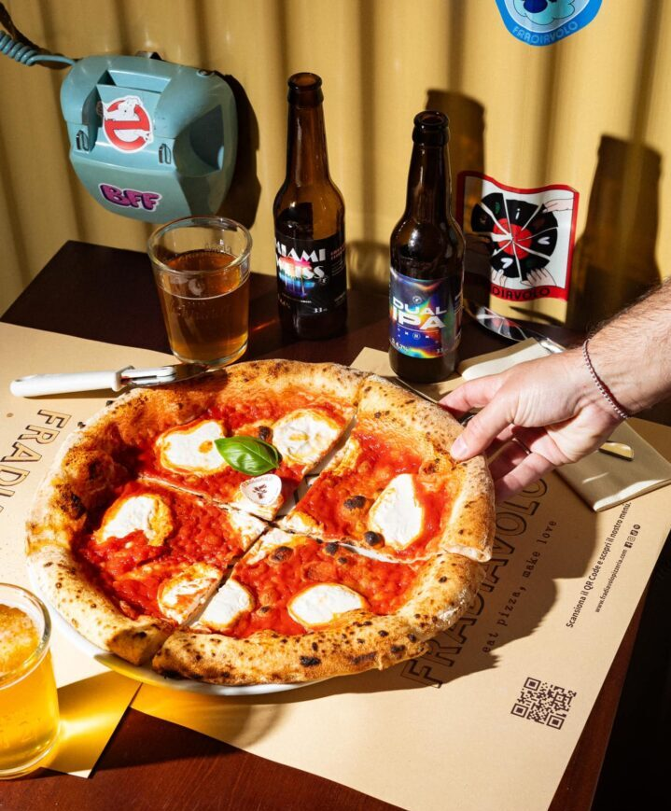
Ps: u Bresci smo jeli prefinu pizzu u pizzeriji Fra Diavolo. Bilo je interesantno i lijepo slušati petaše kako uz moju pomoć naručuju pizzu i piće.

Ciao, a presto con le nuove storie sulla vita italiana e sui resti dell'epoca romana.

Ciao, vidimo se opet uskoro s novim pričama o Italiji i o ostacima iz rimskog doba.

Gordana Zatezalo, profesorica talijanskog jezika
Martina Hrdalo, profesorica latinskog i grčkog jezika

